**“เข้าใจเด็ก ปรับเปลี่ยนกระบวนการ”**



ช่วงบ่ายของวันที่ 23 ก.ย. 2559 ซึ่งเป็นเวลาของการประชุมทีมคณิตศาสตร์ ครูนุ่นได้บอกเล่าถึงหัวข้อการเขียน KM ในภาคเรียนวิริยะ คือ “เข้าใจเด็ก ปรับเปลี่ยนกระบวนการ” ครูนุ่นจึงให้พวกเราทีมคณิตศาสตร์ได้ช่วยกันย้อนทวนถึงสิ่งที่ทีมของเราได้ปรับเปลี่ยนและพัฒนากระบวนการการเรียนการสอน เช่น การปรับกิจกรรมการเรียนที่ช่วยให้ผู้เรียนเกิดความสนุก การมีส่วนร่วมและการเป็นเจ้าของความรู้อย่างแท้จริง เป็นต้น



ในส่วนของครูกิ๊บซึ่งได้รับมอบหมายในการสอนระดับชั้นประถมศึกษาปีที่ 6 นั้น เมื่อเริ่มเข้าสู่การ Pre หรือการสร้างแผนการจัดการเรียนรู้ ทุกครั้งครูกิ๊บ ครูตังซึ่งเป็นครูคู่วิชา และครูนุ่นจะนำแผนการจัดการเรียนรู้เดิมที่เคยสอนในปีการศึกษาก่อนหน้า และหนังสือญี่ปุ่นซึ่งเป็นแบบเรียนที่โรงเรียนเพลินพัฒนาใช้เป็นแบบเรียนในการสอนจะถูกวางไว้คู่กันเสมอเพื่อทบทวนแผนและปรับเปลี่ยนกระบวนการการเรียนการสอนแต่ยังคงแนวคิดสำคัญจากหนังสือญี่ปุ่น ในขั้นแรกครูนุ่นมักจะถามครูผู้สอนเสมอว่าจากแผนเดิมที่มี และจากการเรียนรู้ของนักเรียนที่ครูกำลังสอนอยู่ ครูจะคงกิจกรรมตามแผนเดิม หรือจะปรับเปลี่ยนอะไรอย่างไรบ้าง โดยมากครูจะพยายามเสริมกิจกรรมที่ทำให้นักเรียนรู้สึกว่าคณิตศาสตร์เป็นเรื่องที่สนุกได้ เพื่อสร้างทัศนคติที่ดีหรือความอยากเรียนในวิชาคณิตศาสตร์ให้มากขึ้น เนื่องจากเหตุผลส่วนใหญ่ที่ทำให้นักเรียนไม่อยากเรียนวิชาคณิตศาสตร์คือ ความยากและเบื่อ และสิ่งนี้ก็เป็นส่วนที่ยากสำหรับครูคณิตศาสตร์อย่างพวกเราเช่นกัน เพราะในเรื่องบางเรื่องก็สามารถคิดกิจกรรมที่ทำให้นักเรียนมีส่วนร่วมและได้ลงมือปฏิบัติได้ เช่น เรื่องสมมาตร ที่นักเรียนได้วาดรูปรูปสมมาตรที่พวกเขาพบเห็นในชีวิตประจำวัน เรื่องปริมาณ 2 ปริมาณที่สัมพันธ์กัน นักเรียนได้ทำกิจกรรมวิ่งเปี้ยวส่งน้ำที่มีเทียนที่จุดเป็นเงื่อนไขในการส่งน้ำ ซึ่งนักเรียนจะได้เห็นสิ่งที่สัมพันธ์กันและเปลี่ยนแปลงไปด้วยกันจากการทำกิจกรรม และเรื่อง การหาค่า ¶ นักเรียนจะได้วัดขนาดของเส้นผ่านศูนย์กลางวงกลม เส้นรอบวงของวงกลมที่มีขนาดต่างกัน 3 วง แล้วตั้งข้อสังเกตจากการบันทึกข้อมูลในตาราง ซึ่งนักเรียนจะได้คาดเดาและค้นพบค่า ¶ จากการแลกเปลี่ยนแนวคิดของเพื่อนในชั้นเรียน แต่ในบางเรื่องที่เป็นเนื้อหาเชิงเลขคณิต เช่น เรื่องสมการ ครูก็พบอุปสรรคในการคิดกิจกรรมที่ทำให้นักเรียนเกิดความรู้สึกสนุกและมีเชื่อมโยงระหว่างกิจกรรมกับเนื้อหาที่เรียน ซึ่งครูต้องไปค้นความความรู้เพิ่มเติม และปรับปรุงพัฒนาต่อไป

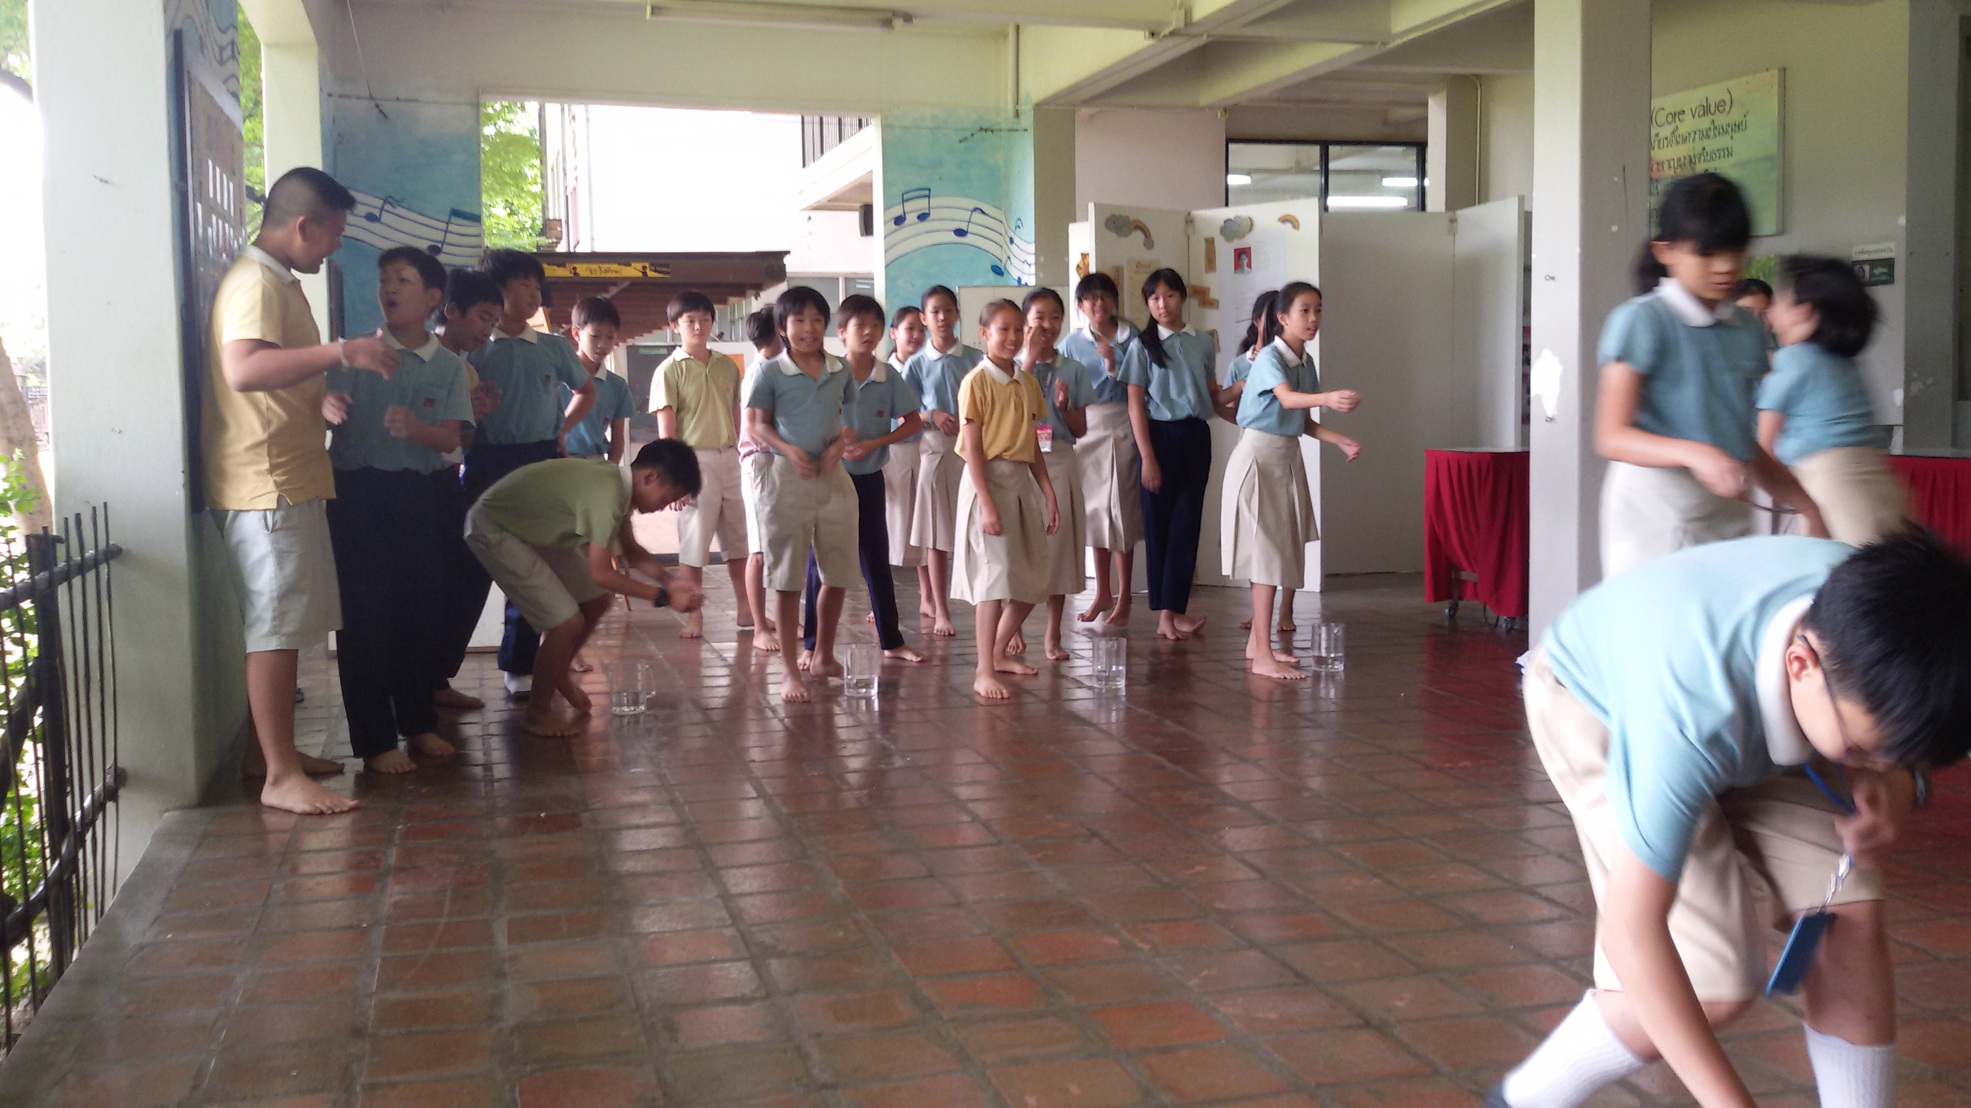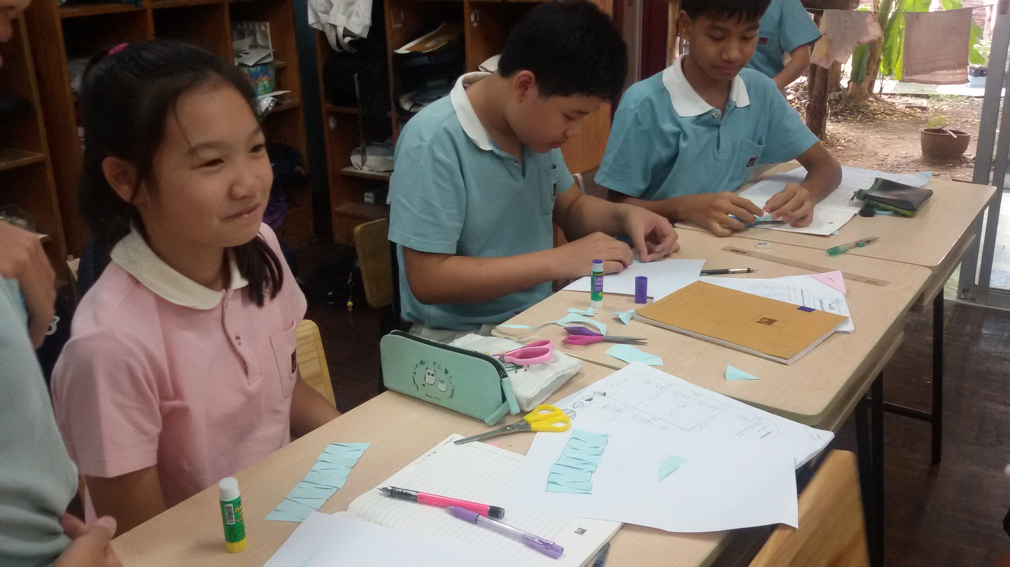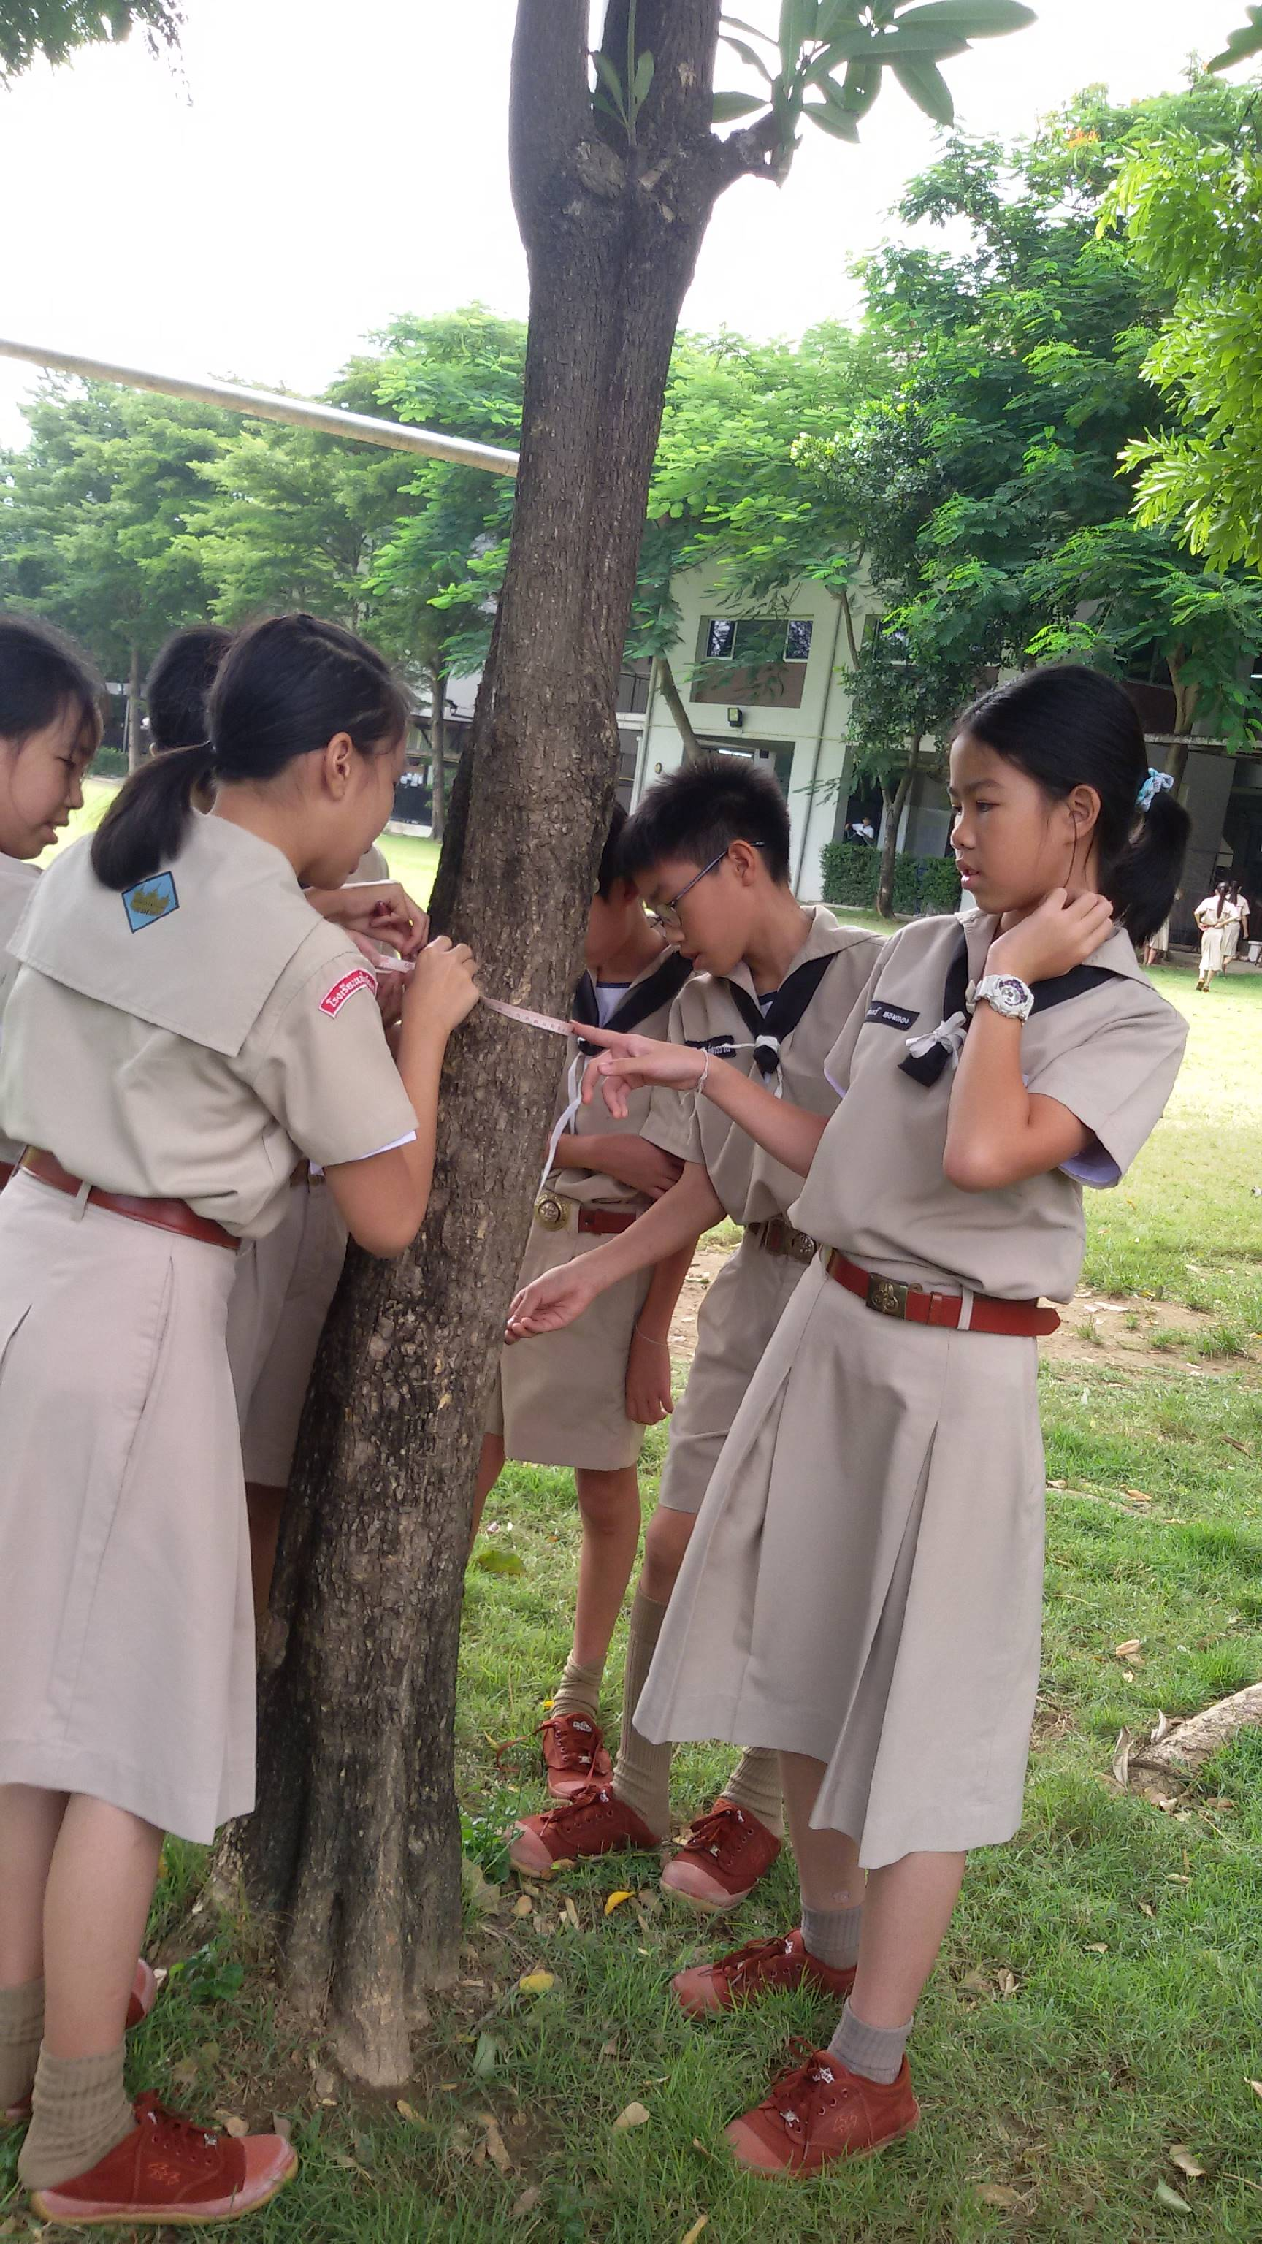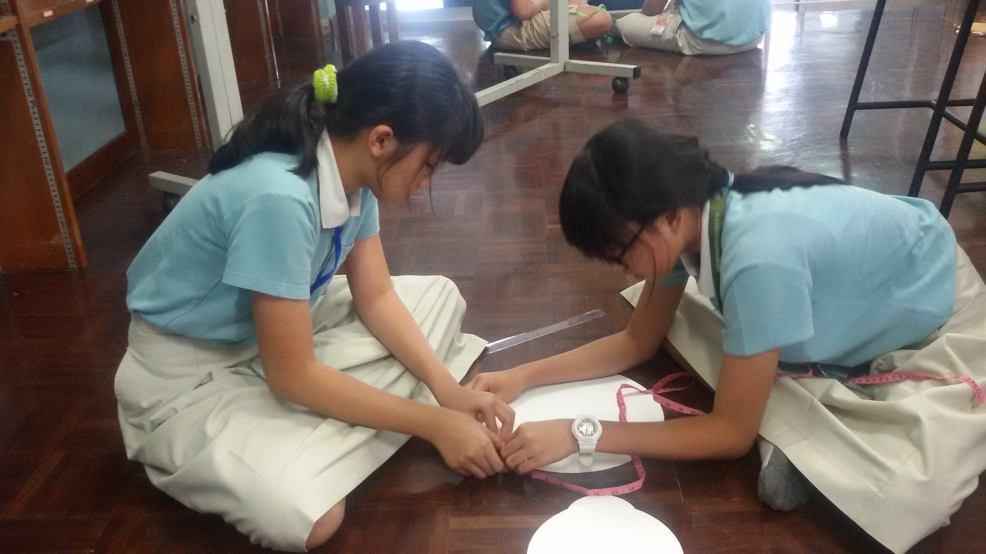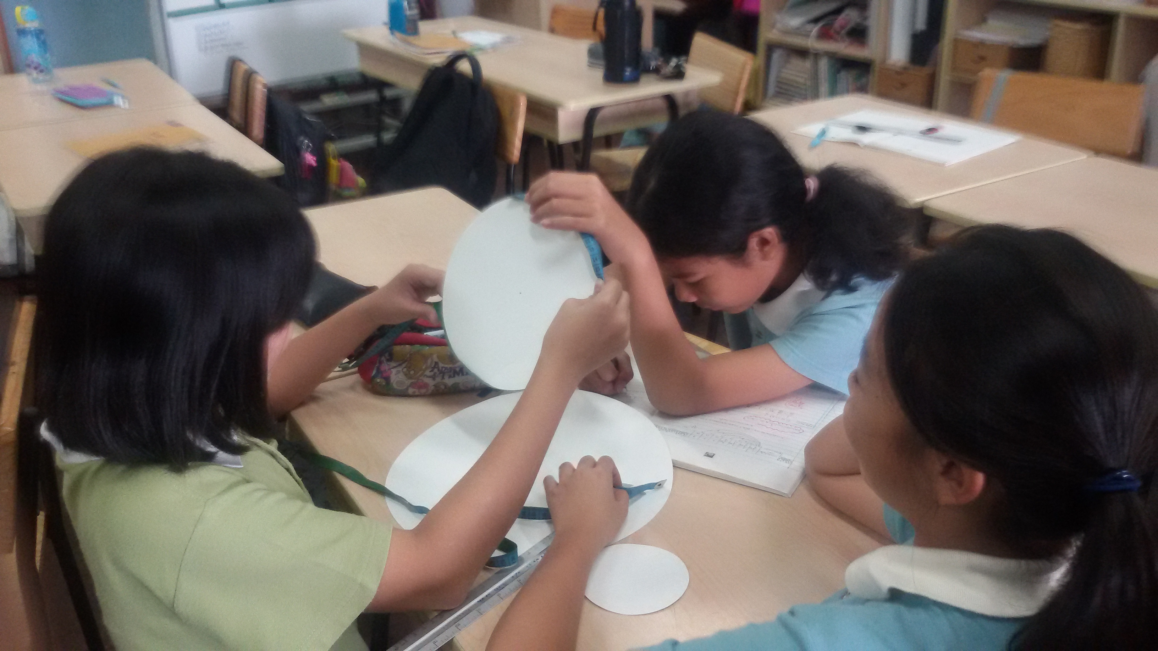

จากที่กล่าวมาจะเป็นการยกตัวอย่างในการปรับเปลี่ยนกระบวนการที่คุณครูได้ทำ ซึ่งเมื่อได้ทำในส่วนนี้พบว่าเจตคติในความอยากเรียนวิชาคณิตศาสตร์ของนักเรียนในภาคเรียนฉันทะมีภาพรวมที่ดีคือ มีคนที่ไม่ชอบน้อยกว่า 30% ตามที่ได้ตั้งเป้าหมายไว้กับครูเล็กคุณครูหัวหน้าช่วงชั้นที่ 2 หากแต่ในภาคเรียนวิริยะนี้ ความอยากเรียนในวิชาคณิตศาสตร์ในระดับชั้น 6 รวมถึงในระดับชั้นอื่นๆก็มีลักษณะขึ้นๆลงๆ แต่ในภาพรวมนั้นลดลง ซึ่งเป็นส่วนที่ทีมครูคณิตศาสตร์จะต้องไปร่วมด้วยช่วยกันในการหาแนวทางที่จะพัฒนาต่อไป ในส่วนของครูกิ๊บนั้น ในห้องที่ครูกิ๊บสอนมีความอยากเรียนน้อยลงมากจากเดิมอย่างเห็นได้ชัด ซึ่งครูกิ๊บได้สะท้อนเรื่องนี้กับครูเล็กว่าอาจมีสาเหตุจากครู เนื่องจากครูมีความคาดหวังต่อนักเรียนที่จะทำให้นักเรียนทุกคนได้รับสิ่งที่เรียนรู้ในห้องเรียนไปเท่าๆกัน โดยมองข้ามความแตกต่างของนักเรียนแต่ละคนไป จุดนี้อาจส่งผลให้บรรยากาศในห้องเรียนขณะนั้นมีความตึง ความรู้สึกอยากเรียนของนักเรียนจึงลดลง เมื่อเห็นผลเช่นนี้ ครูกิ๊บจึงคิดว่าเราควรจะต้องมีฉันทะในการรอและยอมรับในความแตกต่างของนักเรียน เปรียบเสมือนดอกไม้ที่ตูมอยู่แต่เราอยากจะให้บานทันที เราก็ไม่สามารถจะไปฝืนให้ดอกไม้นั้นบานได้ หากแต่ถ้าเราเฝ้ารอให้ดอกไม้นั้นผลิบานตามตามธรรมชาติอย่างที่ควรจะเป็น เมื่อยามที่ดอกไม้นั้นบานออก เราก็จะรู้สึกอิ่มเอมกับมันได้มากกว่า ครูกิ๊บจึงคิดว่าในภาคเรียนถัดไป(จิตตะ) นอกจากการปรับเปลี่ยนกระบวนการแล้วครูเองต้องอย่าหลงลืมที่จะปรับเปลี่ยนใจของครูให้นิ่งและปรับเปลี่ยนแผนการเรียนรู้ให้สอดคล้องไปตามการเรียนรู้ของนักเรียนเป็นสำคัญ

ครูกิ๊บ - พุทธมาศ โรจน์หทัยกานต์

ภาควิริยะ ปีการศึกษา ๒๕๕๙